Prompt 2

1. แก้ไขการจัดวางหัวข้อกรอก ให้เรียงใหม่ ตามตาราง ปรับใหม่
เดิม | ปรับใหม่ “ปรับแต่เรียงใหม่ตามนี้”
1. ข้อมูลภาคการศึกษาและคณะ/สาขาวิชา | 1. ข้อมูลภาคการศึกษาและคณะ/สาขาวิชา
2. ข้อมูลส่วนตัว | 2. ข้อมูลส่วนตัว
3. วุฒิการศึกษา | 3. วุฒิการศึกษา
4. ประสบการณ์การทำงาน | 4. ประสบการณ์การทำงาน
5. รายวิชาที่สอน | 5. คุณสมบัติอาจารย์
6. คุณสมบัติอาจารย์ | 6. รายวิชาที่สอน
7. สัดส่วนการสอน | 7. สัดส่วนการสอน
8. ความเชี่ยวชาญและหมายเหตุ | 8. ความเชี่ยวชาญและหมายเหตุ

2. จุดที่ต้องกรอกข้อมูลส่วนตัว ให้เอาส่วนนี้ออก [จะไม่มีการบันทึก]
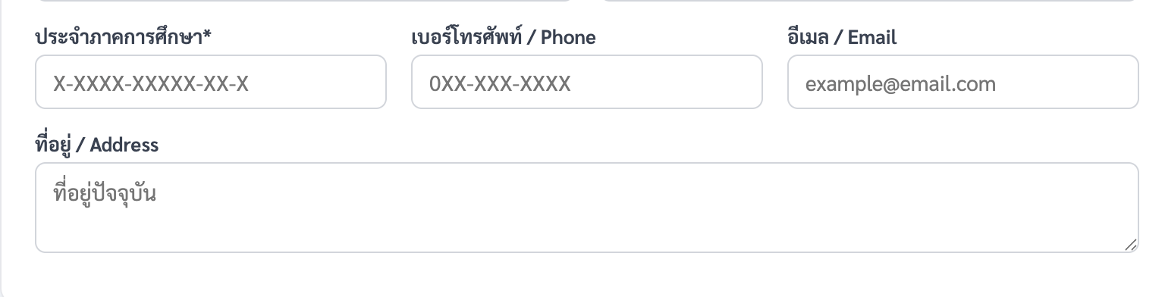

3. ในส่วนของ 3. วุฒิการศึกษา ถ้าเลือกระดับการศึกษาขอให้แสดงชื่อหลักสูตรดังต่อไปนี้
- ปริญญาตรี แสดงเฉพาะ ชื่อวุฒิที่มีคำว่า “บัณฑิต” ต่อท้าย
- ปริญญาโท แสดงเฉพาะ ชื่อวุฒิที่มีคำว่า “มหาบัณฑิต” ต่อท้าย
- ปริญญาเอก แสดงเฉพาะ ชื่อวุฒิที่มีคำว่า “ดุษฎีบัณฑิต” ต่อท้าย

4. ในส่วนของ 3. วุฒิการศึกษา ระดับ ปริญญาโท และ ปริญญาเอก ไม่ต้องระบุสาขาวิชา เอาออก

5. ใต้หัวข้อ วุฒิการศึกษา ให้เพิ่ม [คำอธิบาย] ว่า “โปรดระบุวุฒิการศึกษาสูงสุดก่อน”

6. ในส่วนของ 6. ประสบการณ์การทำงาน ให้ทำงานตามเงื่อนไขต่อไปนี้
- เมื่อกดสถานะ “ปัจจุบัน” จะไม่ต้องกรอก วันที่สิ้นสุด
- เนื่องจากต้องมีการนับประสบการณ์ทำงาน ซึ่งหากมีการระบุ วันที่เริ่มงาน และ วันที่สิ้นสุด ให้ระบบนับค่าประสบการ จากเดือนเป็นหลัก โดน เมื่อนับครบ 12 เดือน ก็จะมีหน่วยเพิ่มเป็นปี ตัวอย่างการนับดังรูป
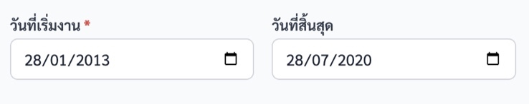 ระบบก็จะนับ 7 ปี 6 เดือน เป็นต้น
7. ในส่วนของ ข้อ 5. รายวิชาที่สอน ขอให้ปรับรุปแบบใหม่ ให้แสดงเป็น Searchable Dropdown ตามรายชื่อวิชาในไฟล์ “SubjectMaster”
รหัสวิชาและชื่อวิชา หน่วยกิต

เมื่อดึงรายงานจะเป็น >> LLB301 – กฎหมายลักษณะมรดก 3 (3-0-6) เป็นต้น

8. ในส่วนที่ 6 คุณสมบัติอาจารย์ ตรง “มีตำแหน่งผู้ช่วยศาสตราจารย์ หรือรองศาสตราจารย์ ในสาขาวิชา” ให้แก้เป็น “มีตำแหน่ง ศาสตราจารย์ รองศาสตราจารย์ หรือผู้ช่วยศาสตราจารย์ ในสาขาวิชา” และให้เพิ่ม Placeholder ในช่องที่กรอกเดิมใช้ว่า ระบุสาขาวิชา.... แก้ไขเป็น “ระบุสาขาวิชาตามตำแหน่งวิชาการ...”
9. ในส่วนที่ 6 ของกลุ่มที่ 2 ให้เอา ช่อง มีตำแหน่งผู้ช่วยศาสตราจารย์ หรือรองศาสตราจารย์ ในสาขาวิชา ออก จะเหลือแค่ คุณวุฒิปริญญาตรี และมีประสบการณ์ทำงานภาคอุตสาหกรรม อย่างต่อเนื่องมาแล้ว 5 ปีขึ้นไป กับ มีความรู้และประสบการณ์เป็นที่ยอมรับซึ่งตรงหรือสัมพันธ์กับรายวิชาที่สอนหรือผลงานเป็นที่ประจักษ์ในวิชาชีพ
- เนื่องจากต้องมีการนับประสบการณ์ทำงาน ซึ่งหากมีการระบุ วันที่เริ่มงาน และ วันที่สิ้นสุด ให้ระบบนับค่าประสบการ จากเดือนเป็นหลัก โดน เมื่อนับครบ 12 เดือน ก็จะมีหน่วยเพิ่มเป็นปี ตัวอย่างการนับดังรูป
 ระบบก็จะนับ 7 ปี 6 เดือน เป็นต้น ให้ระบุประสบการณ์ Auto ทันที นับตามเดือนไม่สนใจจำนวนวัน
9. สัดส่วนการสอน จะระบุสัดส่วนโดย Auto จากเงื่อนไข 2 ชุดดังนี้
- ระบุสัดส่วน “50%” จากรหัสวิชา AAA000 [ACCxxx] โดยเป็นตัวอักษรพิมพ์ใหญ่ 3 ตัว และ ตัวเลข 3 ตัว
- ระบุสัดส่วน “ไม่มีกำหนด” จากรหัสวิชา AAA00000 [ACCxxxxx] โดยเป็นตัวอักษรพิมพ์ใหญ่ 3 ตัว และ ตัวเลข 5 ตัว

10. เพิ่มการดึงรายงานเป็น PDF ด้วยนะ

